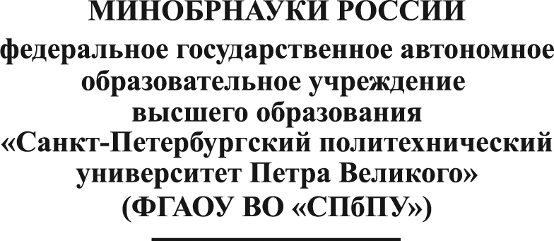 | Проректору по экономике и финансам  Речинскому А.В.
подразделение
-

СЛУЖЕБНАЯ ЗАПИСКА

дата № _________

На основании приказа №2480 от 27.09.2024 «Об утверждении Регламента формирования и утверждения смет доходов и расходов по научной деятельности ФГАОУ ВО «СПбПУ» на 2025 год и внесения в них изменений» прошу открыть в ОФЭАУ НИОКР фонд руководителя научных договоров на имя ____ФИО
Средства фонда будут использованы для… (описать цели и задачи, например для выплаты премий за дополнительную работу, закупки оборудования и материалов для нужд лаборатории, командировочных расходов и т.д.)
Утвердить процент отчисления с вновь заключаемых научных договоров в фонд руководителя в размере ____%

Должность _____________ФИО

